DAW Despliegue Aplicaciones web Practica T1.1
1º Parte
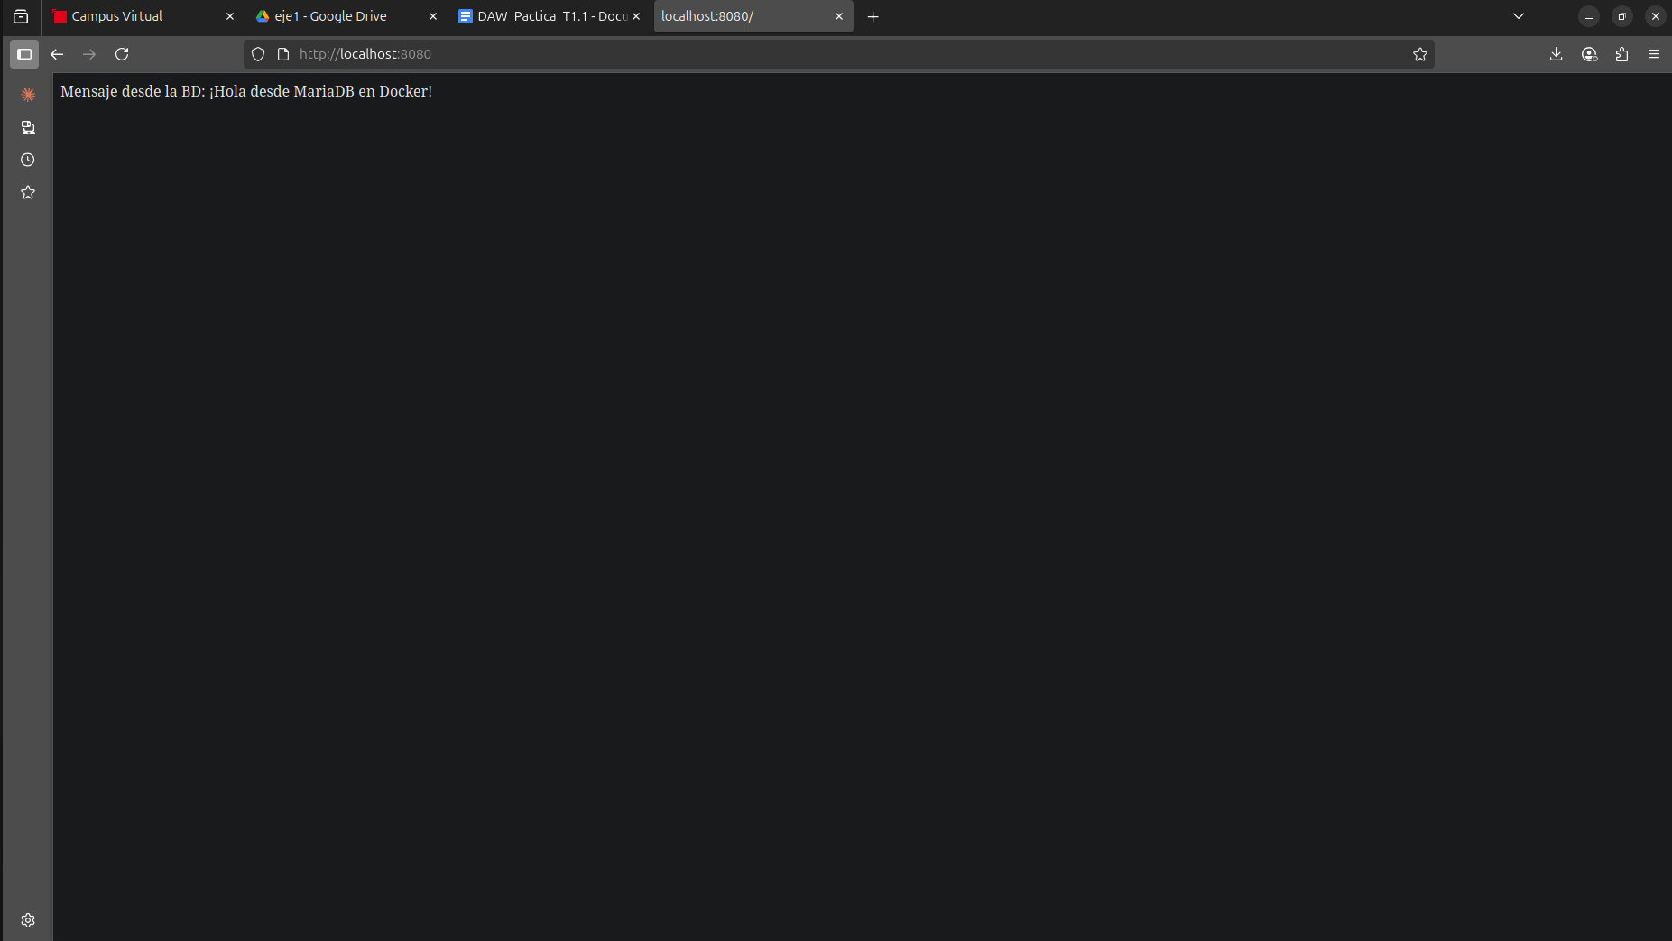
2º Parte
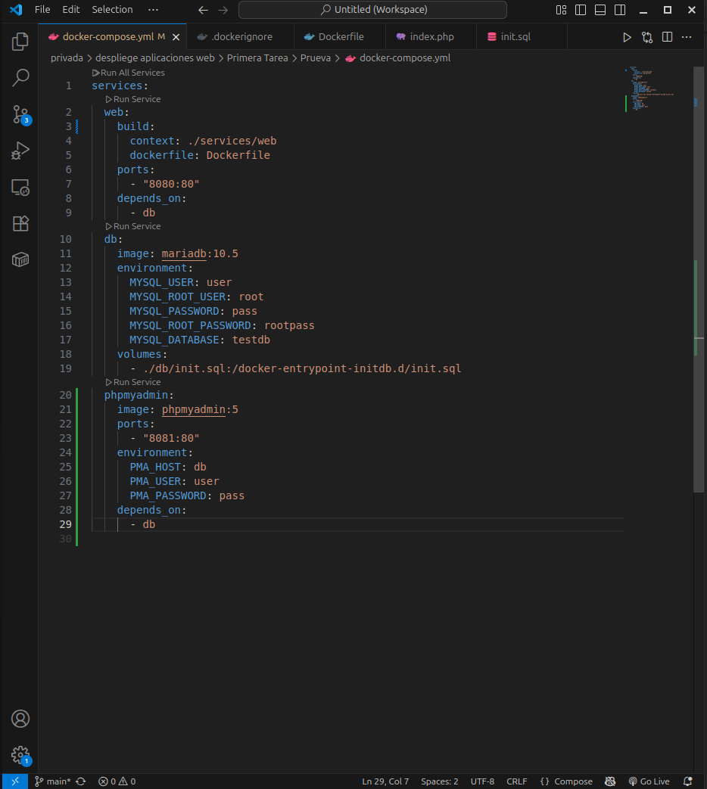
Nos da facilidad a la hora de las pruebas ya que nos deja a acceder aun sistema grafico de control e bases de datos
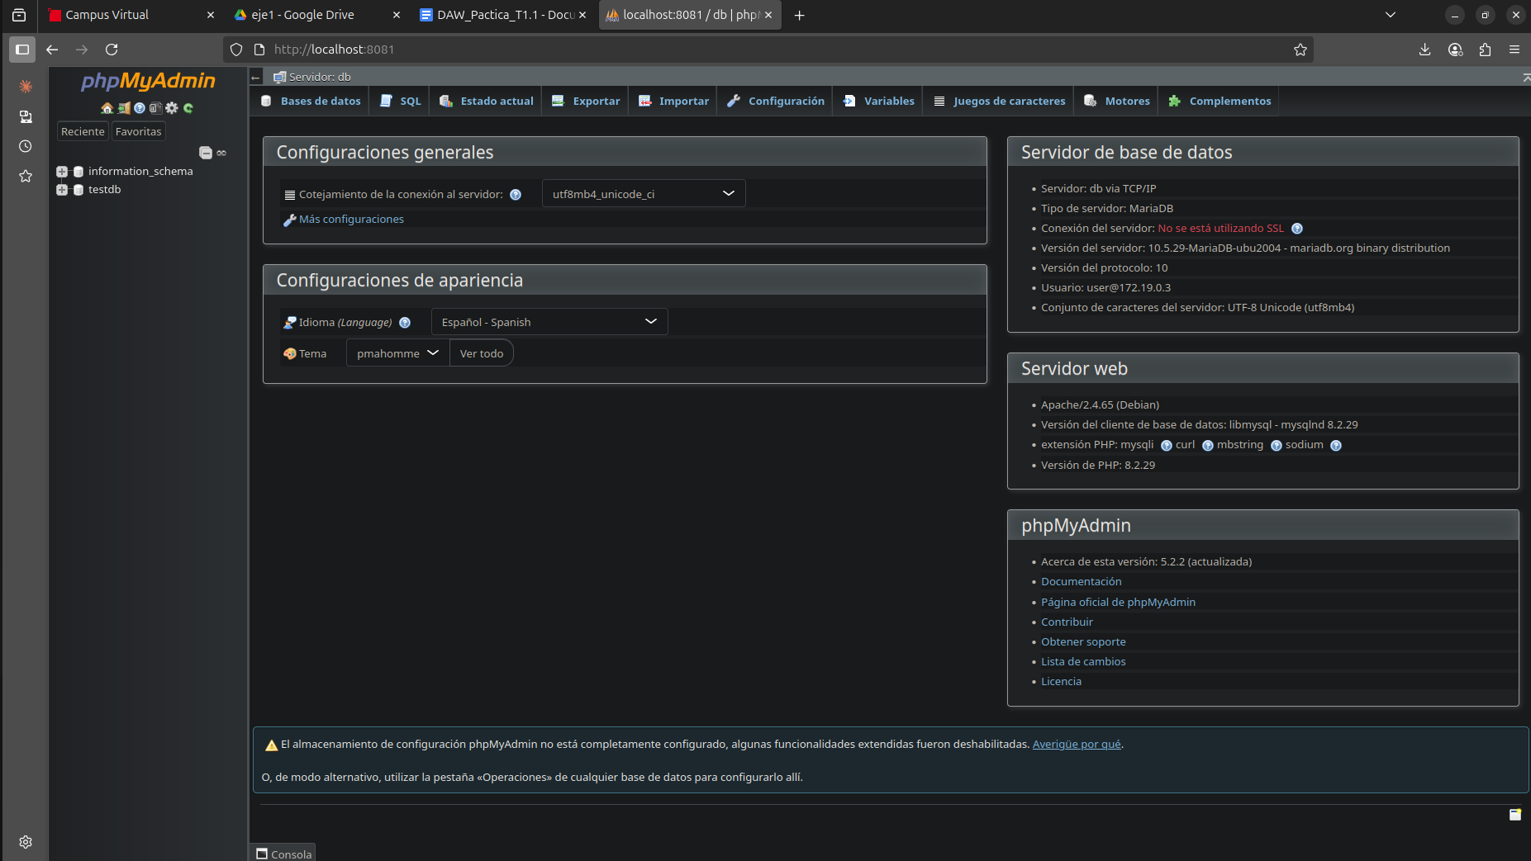

3º Parte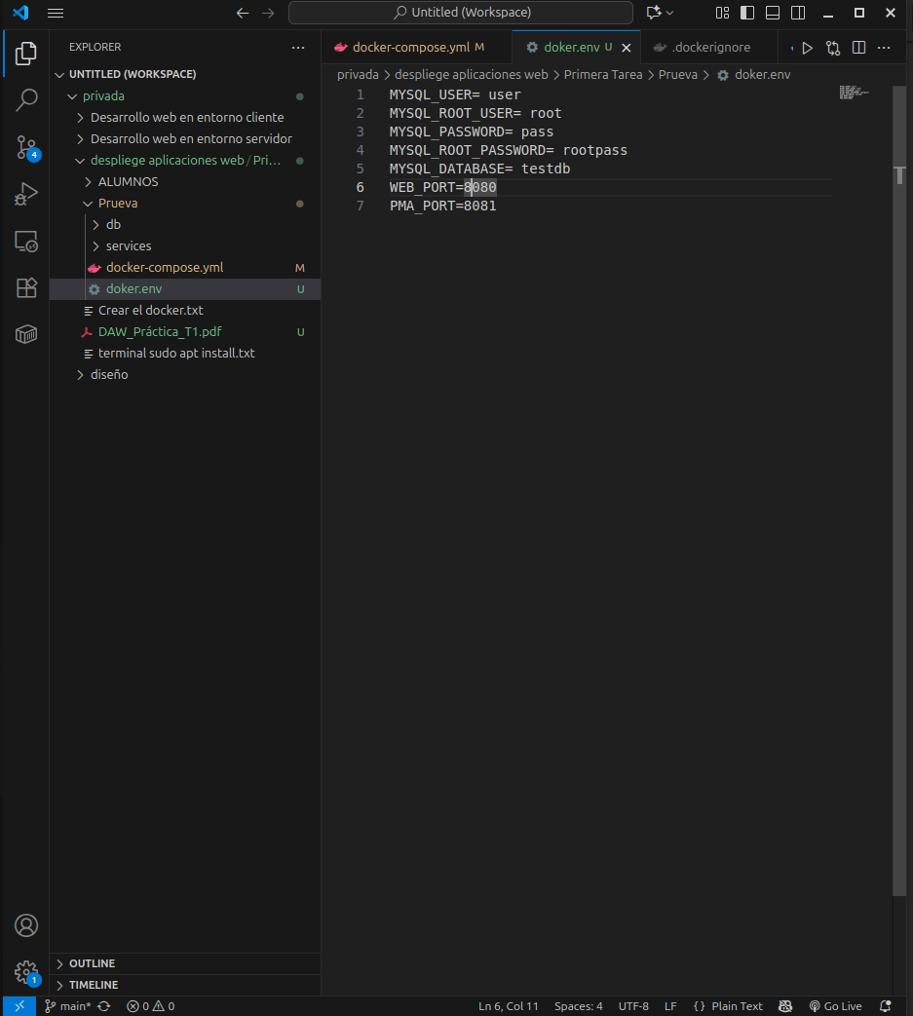
tuve el problema de ponerle docker.env al archivo en vez de .env con quitar docker se arreglo
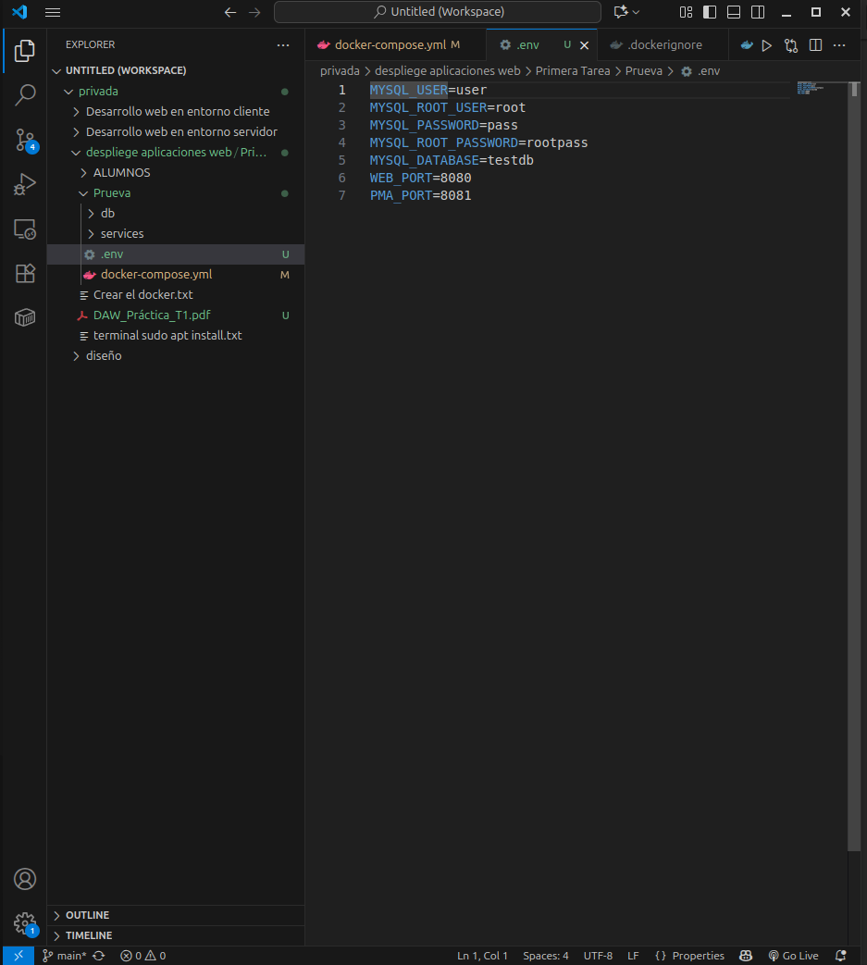
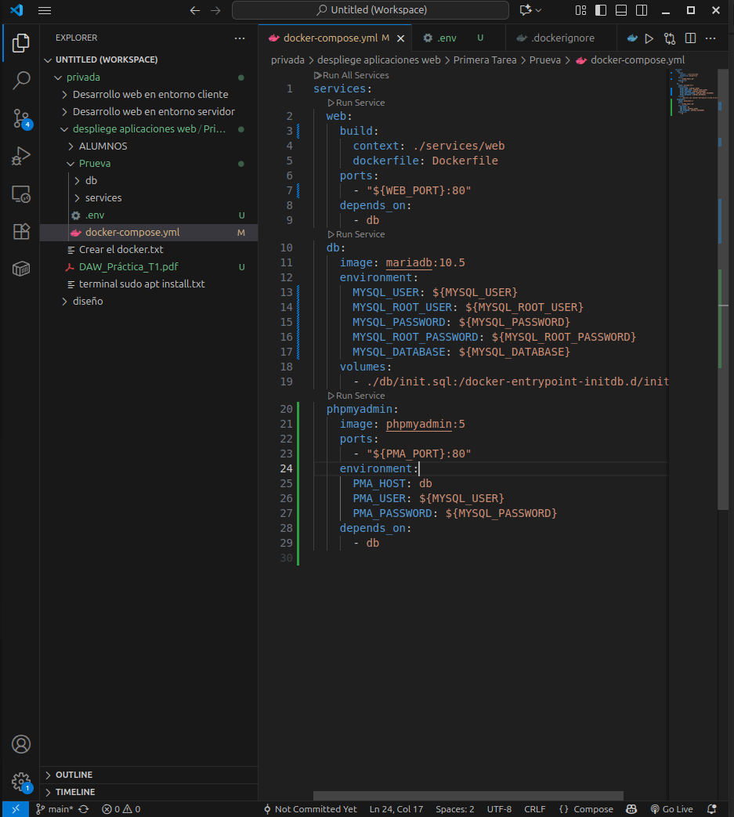
Facilita el cambio de variables y a la hora de controlarla personal emt puse variables a phpmyadmin por que teóricamente usará las misma que la bd.

4º Parte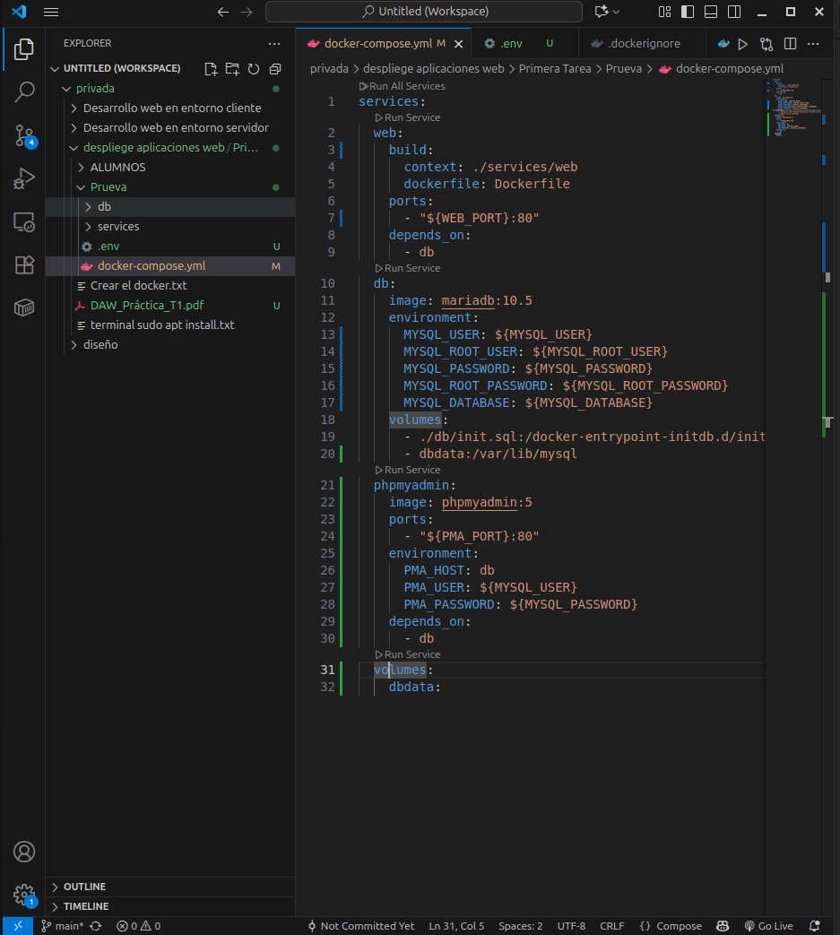
Esto nos permite guardar información aunque el contenedor se elimine o reinicie.
Problema:
validating /home/usua5pc12/Escritorio/privada/despliege aplicaciones web/Primera Tarea/Prueva/docker-compose.yml: services.volumes additional properties 'dbdata' not allowed

el problema fue que no coloque
volume:
dbdata:

en el tabulado correcto como se aprecia en la img, simplemente era destabular
5º Parte
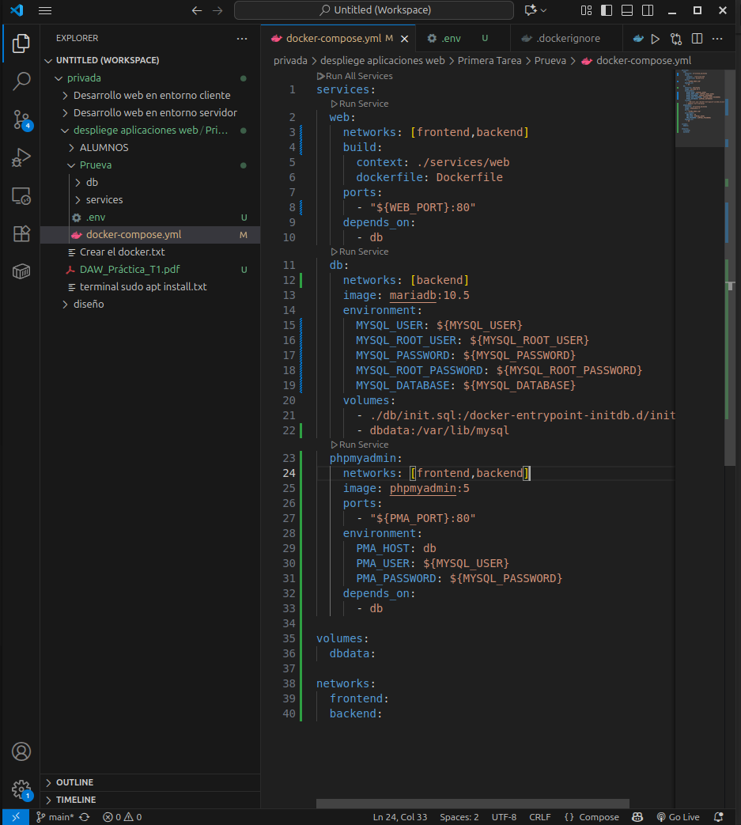
Nos permite distribuir la mejor seguridad entre el frontend (usuario promedio) menos seguro y el backend(administrador o usuarios especiales) más seguro.

6ª Parte
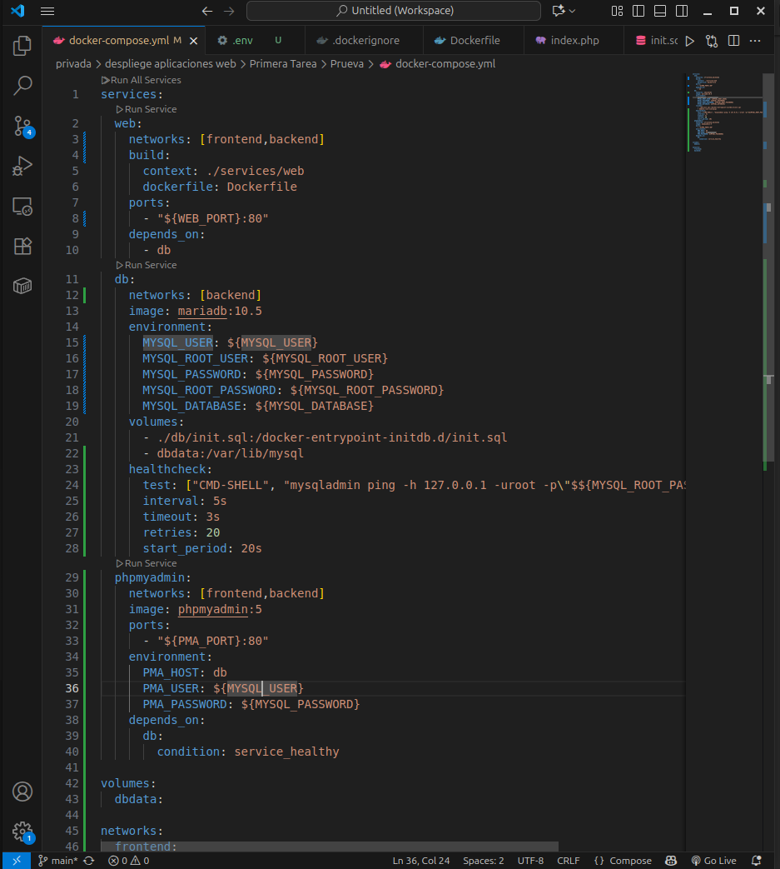
nos asegura que la base de datos está correctamente iniciada, y tambien se asegura que la página web dependa de que la BBDD este iniciada correctamente haciendo que el error que sale cuando entras tan rápido que no carga la base de datos no aparezca

7º Parte
el comando no me funciono tuve que partirlo en 2 en:
mkdir certs
y
openssl req -x509 -nodes -days 365 -newkey rsa:2048 -keyout certs/selfsigned.key -out certs/selfsigned.crt -subj "/CN=localhost" -addext "subjectAltName=DNS:localhost,IP:127.0.0.1"
Problema:
validating /home/usua5pc12/Escritorio/privada/despliege aplicaciones web/Primera Tarea/Prueva/docker-compose.yml: additional properties 'proxy' not allowed
y
validating /home/usua5pc12/Escritorio/privada/despliege aplicaciones web/Primera Tarea/Prueva/docker-compose.yml: services.proxy additional properties 'web' not allowed

me equivoque no puse el proxy en servicios y puse un apartado web en el proxy cuando era una extensión del propio servicio web
Problemon:
Error response from daemon: failed to set up container networking: driver failed programming external connectivity on endpoint prueva-proxy-1 (17c0815011ed69f03b5ccbc9513a4d589441c34ff115a0ce2a72c941b2e35f9e): failed to bind host port for 0.0.0.0:80:172.20.0.2:80/tcp: address already in use

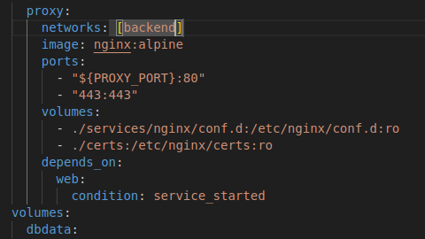
en donde esta el ${PROXY_PORT} había UN 80 lo puse en .en el puerto 8082

en integramos lo protocolos y servicios necesarios para que nuestra página sea segura haciendo la https
Problemon: no se abre posiblemente por apache
después de cambiar diferentes puertos, descubrí gracias al docker compose --build que había caracteres invisibles los cuales estaban siendo pillados reescribir todo el código a mano y me aparecio esto

avance, ahora toca ver qué pasa.
la solucion que encontre fue colocar
proxy_pass http://web:80;
ignorando el $app web
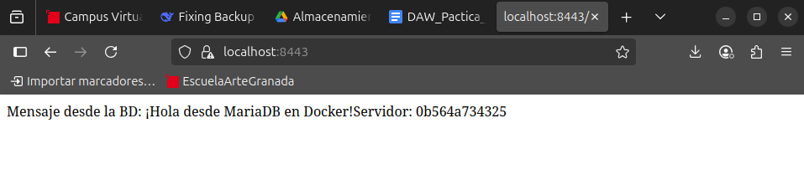

8º Parte
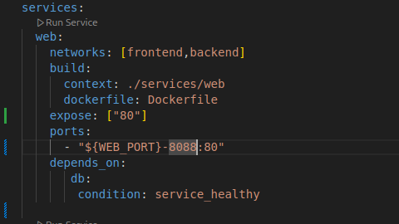
copie el echo pero me daba error de que el puerto 8080 estaba ocupado por lo que le puese un rango para que cojiera el que prefiera

9ª Parte
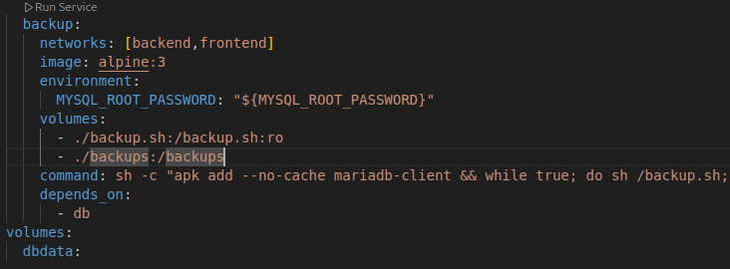
tube un problema con la creación y tuve que añadir
- ./backups:/backups
al .yml
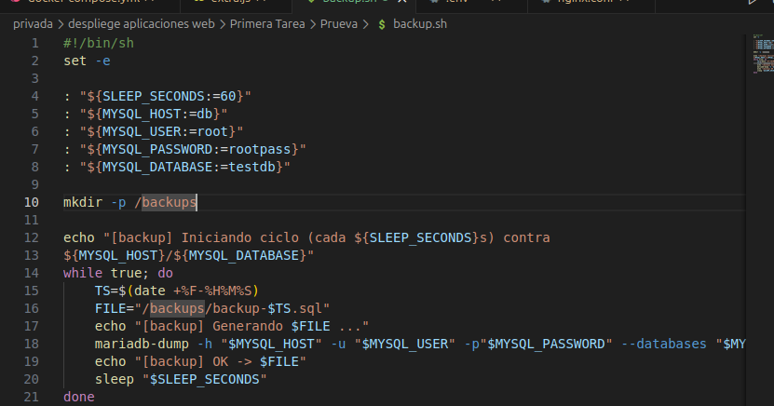
y un mkdir -p /backups

Parte 10
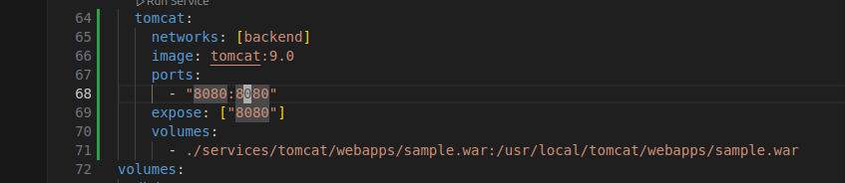
si no colocaba un puerto no me aparecia nada por lo que le especifique el 8080 pero podría haber sido cualquier otro

lo de la img esta mal se coloca en el proxy me di cuenta despues de hacer el proxy bien

